|  |  |
| --- | --- |
| Y:\List Procedures & Template\BankBTPN-LOGO-PREVIEW-01_compress.jpg | PT Bank Tabungan Pensiunan Nasional Tbk |

functional & SYSTEM design

OEA SELF SERVICES

Dokumen ini mengandung informasi yang merupakan hak milik PT Bank Tabungan Pensiunan Nasional Tbk. Dokumen ini (termasuk bagian-bagian di dalamnya) tidak diperbolehkan untuk disebarluaskan, diperbanyak ataupun dipindahtangankan kepada pihak-pihak lain diluar PT Bank Tabungan Pensiunan Nasional Tbk. tanpa izin tertulis dari manajemen PT Bank Tabungan Pensiunan Nasional Tbk.

PETUNJUK UMUM

1. Pembuatan Dokumen
   1. Dokumen ini dibuat oleh Application Developer dan/atau Infrastructure Developer.
   2. Format nama file untuk dokumen ini adalah FSD-Project\_ID Nama\_Proyek. Nama Proyek dapat diringkas jika terlalu panjang.
   3. Ubah klasifikasi dokumen pada bagian footer dengan klasifikasi yang sesuai.
   4. Setelah dokumen selesai dibuat atau sebelum dicetak :
      1. Periksa ulang isi dokumen.
      2. Hapus semua petunjuk (termasuk halaman ini).
      3. Perbaharui daftar isi.
2. Penandatanganan Dokumen
   1. Penandatanganan dokumen dilakukan sesuai urutan yaitu Disiapkan Oleh kemudian dievaluasi Oleh dan terakhir Disetujui Oleh.
   2. Jika di bagian Disiapkan Oleh, Dievaluasi Oleh dan Disetujui Oleh terdapat lebih dari satu tanda tangan maka tanda tangan di dalam bagian ini dapat dikerjakan tidak berurutan.
   3. Sebelum dokumen ditandatangani, dokumen FSD ini dikirimkan melalui email kepada para penandatangan, paling lambat 1 hari sebelum penandatanganan. Hal ini bertujuan agar Penanda Tangan memiliki cukup waktu untuk mempelajari isi dokumen sebelum ditandatangani.
   4. Pada email tersebut, lampirkan hasil scan dokumen BRD yang sudah ditandatangani dalam format pdf.

LEMBAR PERSETUJUAN

|  |  |  |
| --- | --- | --- |
| **Disiapkan oleh:** | **Persetujuan** | **Tanggal** |
| [CODE PT ]-vendor |  |  |
| [CODE PT]-vendor |  |  |
| [IT Business Solution] |  |  |

|  |  |  |  |
| --- | --- | --- | --- |
| **Dievaluasi oleh:** | **Persetujuan** | | **Tanggal** |
|  | |  |  |
|  | |  |  |
|  | |  |  |
|  | |  |  |

|  |  |  |  |
| --- | --- | --- | --- |
| **Disetujui oleh:** | **Persetujuan** | | **Tanggal** |
|  | |  |  |
|  | |  |  |

RIWAYAT PERUBAHAN

| **Versi** | **Tanggal** | **Diubah Oleh** | **Penjelasan Perubahan** |
| --- | --- | --- | --- |
|  |  |  |  |
|  |  |  |  |
|  |  |  |  |
|  |  |  |  |
|  |  |  |  |

Daftar ISi

[1 PENDAHULUAN 10](#_Toc487806783)

[2 SYSTEM DESIGN 10](#_Toc487806784)

[2.1 SYSTEM ARCHITECTURE DEFINITION 10](#_Toc487806785)

[2.2 APPLICATION ARCHITECTURE DEFINITION 11](#_Toc487806786)

[2.3 INFRASTRUCTURE ARCHITECTURE DEFINITION 12](#_Toc487806787)

[2.4 SALTO ARCHITECTURE DESIGN 12](#_Toc487806788)

[2.5 APLICATION RULE 13](#_Toc487806789)

[3 FUNCTIONAL REQUIREMENT DESIGN 14](#_Toc487806790)

[3.1 TRACEABILITY FUNCTIONAL REQUIREMENT 14](#_Toc487806791)

[3.2 DESAIN YANG DIUSULKAN IT SOLUTION DEVELOPMENT 14](#_Toc487806792)

[3.2.1 DASHBOARD ACTIVITY 14](#_Toc487806793)

[3.2.2 DASHBOARD ACTIVITY – DETAIL REPORT 15](#_Toc487806794)

[3.2.3 COLLATERAL MANAGEMENT 15](#_Toc487806795)

[3.2.3.1 COLLATERAL BUSSINES FLOW 15](#_Toc487806796)

[3.2.3.2 MASTER COLLATERAL 17](#_Toc487806797)

[3.2.3.3 DAFTAR COLLATERAL 18](#_Toc487806798)

[3.2.3.4 PERMINTAAN COLLATERAL 19](#_Toc487806799)

[3.2.3.5 DETAIL PERMINTAAN COLLATERAL 20](#_Toc487806800)

[3.2.3.6 LOKUP DAFTAR COLLATERAL 21](#_Toc487806801)

[3.2.3.7 MONITORING PERMINTAAN COLLATERAL 22](#_Toc487806802)

[3.2.3.8 DETAIL MONITORING PERMINTAAN COLLATERAL 23](#_Toc487806803)

[3.2.3.9 LOOKUP DAFTAR STOCK COLLATERAL PER AREA 24](#_Toc487806804)

[3.2.3.10 PENGIRIMAN COLLATERAL 25](#_Toc487806805)

[3.2.3.11 PENERIMAAN COLLATERAL 26](#_Toc487806806)

[3.2.3.12 MONITORING STOCK COLLATERAL 26](#_Toc487806807)

[3.2.3.13 DETAIL PENGELUARAN STOCK COLLATERAL 27](#_Toc487806808)

[3.2.3.14 DAFTAR PENGELUARAN STOCK COLLATERAL 28](#_Toc487806809)

[3.2.3.15 PENGELUARAN STOCK COLLATERAL 29](#_Toc487806810)

[3.2.4 TRAINING MANAGEMENT 30](#_Toc487806811)

[3.2.4.1 BISNIS FLOW TRAINING MANAGEMENT 30](#_Toc487806812)

[3.2.4.2 MASTER KATEGORI TRAINING 31](#_Toc487806813)

[3.2.4.3 DAFTAR KATEGORI TRAINING 32](#_Toc487806814)

[3.2.4.4 KATALOG TRAINING 33](#_Toc487806815)

[3.2.4.5 UPLOAD SOAL 34](#_Toc487806816)

[3.2.4.6 DAFTAR KATALOG TRAINING 35](#_Toc487806817)

[3.2.4.7 JADWAL TRAINING 36](#_Toc487806818)

[3.2.4.8 HALAMAN JADWAL TRAINER 38](#_Toc487806819)

[3.2.4.9 HALAMAN SETTING SOAL PER MODUL TRAINING 39](#_Toc487806820)

[3.2.4.10 HALAMAN LOOKUP DAFTAR KARYAWAN 40](#_Toc487806821)

[3.2.4.11 HALAMAN LOOKUP DAFTAR MODUL 40](#_Toc487806822)

[3.2.4.12 DAFTAR JADWAL TRAINING 41](#_Toc487806823)

[3.2.4.13 FORMULIR ON JOB TRAINING 42](#_Toc487806824)

[3.2.4.14 DAFTAR ON JOB TRAINING 43](#_Toc487806825)

[3.2.4.15 REGISTRASI TRAINING 44](#_Toc487806826)

[3.2.4.16 LOOKUP DAFTAR OJT 45](#_Toc487806827)

[3.2.4.17 LOOKUP DAFTAR JADWAL TRAINING 45](#_Toc487806828)

[3.2.4.18 DAFTAR REGISTRASI TRAINING 46](#_Toc487806829)

[3.2.4.19 DAFTAR UJIAN 47](#_Toc487806830)

[3.2.4.20 UJIAN TRAINING 48](#_Toc487806831)

[3.2.4.21 HASIL UJIAN TRAINING 49](#_Toc487806832)

[3.2.4.22 EVALUASI TRAINING 50](#_Toc487806833)

[3.2.4.23 DAFTAR EVALUASI TRAINING 51](#_Toc487806834)

[3.3 DESAIN DATABASE 52](#_Toc487806835)

[3.3.1 ENTITY RELATIONSHIP DIAGRAM 52](#_Toc487806836)

[3.3.2 STUKTUR TABEL 52](#_Toc487806837)

[4 SPESIFIKASI DESAIN NON-FUNCTIONAL REQUIREMENT 80](#_Toc487806838)

[4.1 SPESIFIKASI SERVER 80](#_Toc487806839)

[4.2 SPESIFIKASI CLIENT 80](#_Toc487806840)

[4.3 SPESIFIKASI PRINTER 80](#_Toc487806841)

[4.4 PERANGKAT KERAS LAINNYA 80](#_Toc487806842)

[4.5 SPESIFIKASI PERANGKAT LUNAK (SOFTWARE) 80](#_Toc487806843)

[4.5.1 OPERATING SYSTEM 80](#_Toc487806844)

[4.5.2 DATABASE SERVER 81](#_Toc487806845)

[4.5.3 SOFTWARE LAIN 81](#_Toc487806846)

[4.6 SPESIFIKASI DESAIN NETWORK 81](#_Toc487806847)

[4.6.1 PORT YANG DIGUNAKAN 81](#_Toc487806848)

[4.6.2 NETWORK KE CABANG BTPN 81](#_Toc487806849)

[4.7 SPESIFIKASI DESAIN SECURITY 81](#_Toc487806850)

[4.8 SPESIFIKASI DESIAN CONTINUITY 82](#_Toc487806851)

[4.8.1 BACKUP 82](#_Toc487806852)

[4.9 SPESIFIKASI DESAIN PENEMPATAN PERANGKAT KERAS 82](#_Toc487806853)

[4.10 SPESIFIKASI DESAIN LISTRIK 82](#_Toc487806854)

[4.11 SPESIFIKASI DESIAN KONEKSI NETWORK 82](#_Toc487806855)

[5 TRACEALITY 83](#_Toc487806856)

[5.1 TRACEABILITY DENGAN KEBUTUHAN FUNCTIONAL 83](#_Toc487806857)

[5.2 TRACEABILITY DENGAN KEBUTUHAN NON FUNCTIONAL 83](#_Toc487806858)

[6 LAMPIRAN 84](#_Toc487806859)

DAFTAR Gambar

[Gambar 2.1 Arsitektur System 10](#_Toc487806959)

[Gambar 2.2 Arsitektur Aplikasi 11](#_Toc487806960)

[Gambar 2.3 Infrastruktur Arsitektur 12](#_Toc487806961)

[Gambar 2.4 SALTO Achitecture Diagram 12](#_Toc487806962)

[Gambar 2.5 Application Role and User Role Diagram 13](#_Toc487806963)

[Gambar 3.1 Halaman Dashboard Activity 14](#_Toc487806964)

[Gambar 3.2 Dashboard Activity - Detail Report 15](#_Toc487806965)

[Gambar 3.3 Bisnis Flow Collateral 16](#_Toc487806966)

[Gambar 3.4 Halaman Master Collateral 17](#_Toc487806967)

[Gambar 3.5 Halaman List Master Collateral 18](#_Toc487806968)

[Gambar 3.6 Halaman Permintaan Collateral 19](#_Toc487806969)

[Gambar 3.7 Halaman Detail Permintaan Collateral 20](#_Toc487806970)

[Gambar 3.8 Halaman Lokup Daftar Collateral 21](#_Toc487806971)

[Gambar 3.9 Halaman Monitoring Permintaan Collateral 22](#_Toc487806972)

[Gambar 3.10 Halaman Detail Permintaan Collateral 23](#_Toc487806973)

[Gambar 3.11 Halaman Lookup Daftar Stock Collateral Per Area 24](#_Toc487806974)

[Gambar 3.12 Halaman Pengiriman Collateral 25](#_Toc487806975)

[Gambar 3.13 Halaman Penerimaan Collateral 26](#_Toc487806976)

[Gambar 3.14 Halaman Monitoring Stock Collateral 26](#_Toc487806977)

[Gambar 3.15 Halaman Popup Detail Pengeluaran Stock Collateral 27](#_Toc487806978)

[Gambar 3.16 Daftar Pengeluaran Stock Collateral 28](#_Toc487806979)

[Gambar 3.17 Halaman Pengeluaran Stock Collateral 29](#_Toc487806980)

[Gambar 3.18 Bisnis Flow Training Management 30](#_Toc487806981)

[Gambar 3.19 Halaman Kategori Training 31](#_Toc487806982)

[Gambar 3.20 Halaman Daftar Kategori Training 32](#_Toc487806983)

[Gambar 3.21 Halaman Katalog Training 33](#_Toc487806984)

[Gambar 3.22 Halaman Upload Soal 34](#_Toc487806985)

[Gambar 3.23 Halaman Daftar Katalog Training 35](#_Toc487806986)

[Gambar 3.24 Halaman Jadwal Training 36](#_Toc487806987)

[Gambar 3.25 Halaman Jadwal Trainer 38](#_Toc487806988)

[Gambar 3.26 Popup Setting Soal Per Modul 39](#_Toc487806989)

[Gambar 3.27 Halaman Lookup Daftar Karyawan 40](#_Toc487806990)

[Gambar 3.28 Halaman Lookup Daftar Modul 40](#_Toc487806991)

[Gambar 3.29 Halaman Daftar Jadwal Training 41](#_Toc487806992)

[Gambar 3.30 Halaman Formulir OJT 42](#_Toc487806993)

[Gambar 3.31 Halaman Daftar OJT 43](#_Toc487806994)

[Gambar 3.32 Halaman Registrasi Training 44](#_Toc487806995)

[Gambar 3.33 Halaman Lookup Daftar OJT 45](#_Toc487806996)

[Gambar 3.34 Halaman Popup Daftar Training 45](#_Toc487806997)

[Gambar 3.35 Halaman Daftar Registrasi Training 46](#_Toc487806998)

[Gambar 3.36 Halaman Daftar Ujian 47](#_Toc487806999)

[Gambar 3.37 Halaman Ujian Training 48](#_Toc487807000)

[Gambar 3.38 Halaman Hasil Ujian 49](#_Toc487807001)

[Gambar 3.39 Halaman Evaluasi Training 50](#_Toc487807002)

[Gambar 3.40 Halaman Daftar Evaluasi Training 51](#_Toc487807003)

# PENDAHULUAN

Dokumen ini berisi spesifikasi desain produk TI untuk proyek OEA SELF SERVICES. Spesifikasi desain dalam dokumen ini meliputi spesifikasi desain functional requirement dan non functional requirement.

Dokumen ini digunakan sebagai dasar untuk :

* Membangun produk TI baik yang berupa aplikasi maupun infrastruktur.
* Menetapkan spesifikasi kebutuhan barang ataupun jasa yang akan dibeli.

# SYSTEM DESIGN

## SYSTEM ARCHITECTURE DEFINITION

Gambar 2.1 Arsitektur System

## APPLICATION ARCHITECTURE DEFINITION

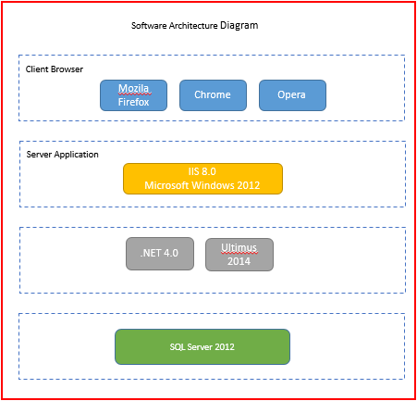

Gambar 2.2 Arsitektur Aplikasi

## INFRASTRUCTURE ARCHITECTURE DEFINITION

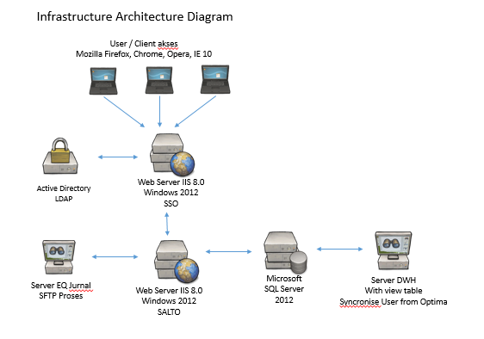

Gambar 2.3 Infrastruktur Arsitektur

## Salto architecture Design

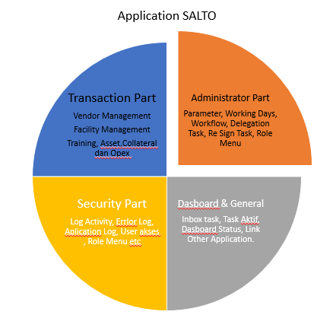

Gambar 2.4 SALTO Achitecture Diagram

## Aplication Rule

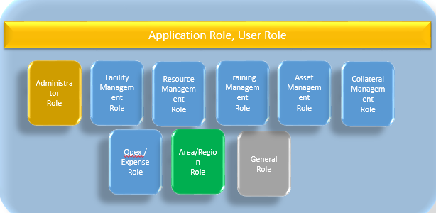

Gambar 2.5 Application Role and User Role Diagram

# FUNCTIONAL REQUIREMENT DESIGN

## TRACEABILITY FUNCTIONAL REQUIREMENT

## DESAIN YANG DIUSULKAN IT SOLUTION DEVELOPMENT

### **Dashboard Activity**

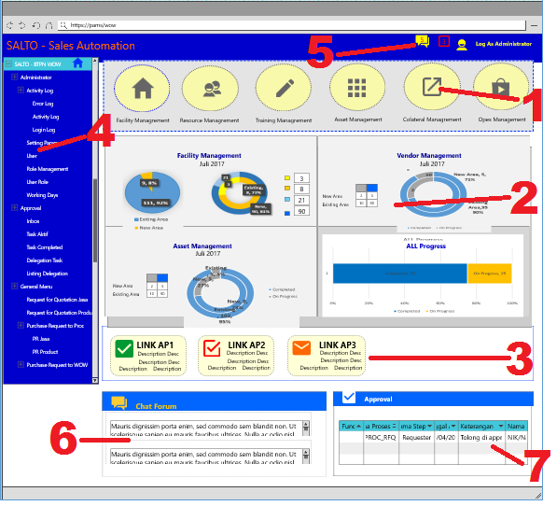

Gambar 3.1 Halaman Dashboard Activity

|  |  |
| --- | --- |
| Penjelasan Fitur | * Dashboard Activity merupakan halaman utama dari Aplikasi SALTO. * Berikut penjelasan pada halaman Dashboard Activity:  1. Kumpulan icon / klik menu sesai dengan group pekerjaan di HO WOW. Meliputi Facility Management, Vendor Management, Training Management, Asset Management, Colateral dan Opex. 2. Grafik progress, grafis ini dapat berubah sesuai dengan icon yang diklik pada bagian 1. 3. Kumpulan link ke aplikasi lain. Dibuat icon dan discripsi dari aplikasi lain yang akan di jalankan dari aplkasi SALTO. 4. Daftar menu aplikasi SALTO, yang akan ditampilkan sesuai dengan role masing masing user yang login. 5. Bar Status 6. Daftar pesan pada Chat Room. 7. Daftar Approval. |

### **Dashboard Activity – Detail Report**

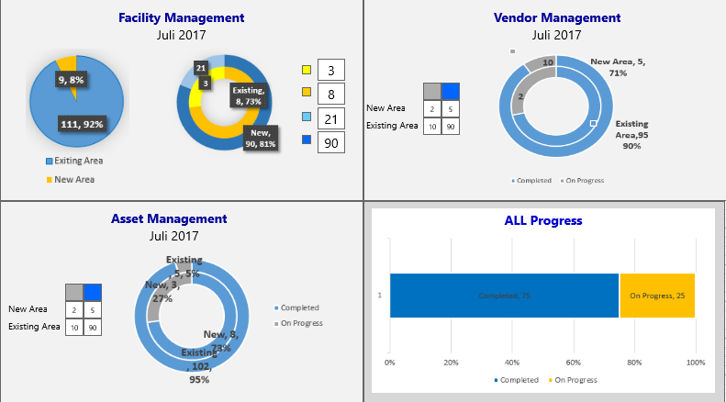

Gambar 3.2 Dashboard Activity - Detail Report

### **Collateral Management**

#### Collateral Bussines Flow

Berikut Bussines Flow untuk Collateral



Gambar 3.3 Bisnis Flow Collateral

Penjelasan Flow :

ASM (Area Sales Manager) melakukan request Collateral ke RCA (Regional Collateral Activity).

System Salto akan mengirimkan email notifikasi Request Collateral ke RCA.

RCA melakukan pengecekan stock ke Area-Area dalam regionnya.

Apabila ada stock di Area lain maka RCA akan mengkoordinasikan ke ASM Area penyedia apakah stocknya bisa diminta, apabila bisa maka RCA memenuhi permintaan Collateral dan membuat pengiriman Collateral.

System Salto akan mengirimkan email notifikasi ke ASM requester bahwa Collateral sudah dikirimkan.

ASM membuat konfirmasi penerimaan Collateral.

System Salto akan mengurangi stock penyedia dan menambahkan stock area requester.

Apabila di Area lain dalam satu Region tidak ada stock tersedia maka RCA akan meneruskan Collateral Request ke HO (Head Office).

System Salto akan mengirimkan email notifikasi Request Collateral ke HO.

HO mencek stock Collateral di HO.

Apabila tersedia maka HO memenuhi permintaan Collateral dan membuat pengiriman Collateral.

System Salto akan mengirimkan email notifikasi ke ASM requester bahwa Collateral sudah dikirimkan.

ASM membuat konfirmasi penerimaan Collateral.

System Salto akan mengurangi stock penyedia dan menambahkan stock area requester.

Apabila di HO stock Collateral tidak tersedia maka HO akan merequest Collateral ke bagian Procurement.

Procurement membuat pembelian Collateral di sistem PAMS.

HO melakukan monitoring di SALTO apakah barang yang di lakukan pembelian oleh PAMS sudah dikirim.

Apabila Collateral dikirim ke HO maka HO memenuhi permintaan Collateral (Close Request) dan membuat pengiriman Collateral.

System Salto akan mengirimkan email notifikasi ke ASM requester bahwa Collateral sudah dikirimkan.

Apabila Collateral dikirimkan ke Area, maka Sistem Salto akan mengirimkan email notifikasi ke ASM requester bahwa Collateral sudah dikirimkan.

ASM membuat konfirmasi penerimaan Collateral.

System Salto akan mengurangi stock penyedia dan menambahkan stock area requester.

#### Master Collateral

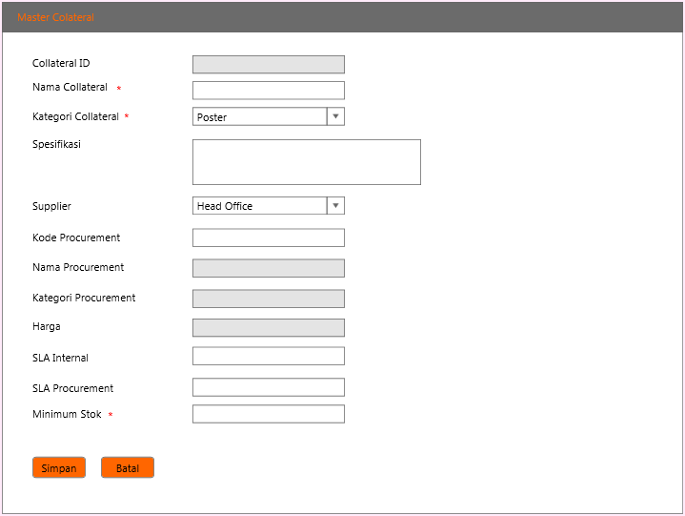

Gambar 3.4 Halaman Master Collateral

|  |  |  |
| --- | --- | --- |
| Penjelasan Fitur | * Master Collateral berfungsi untuk menginput Collateral Baru. * Collateral ID otomatis di-generate oleh sistem saat sistem menyimpan data baru. * Nama Collateral wajib diisi dan free text. * Kategori Collateral wajib dipilih, datanya dari Parameter Aplikasi * Vendor Pengerjaan defaultnya Head Office, datanya dari Parameter Aplikasi. * Kode Procurement merupakan kode Product Collateral di sistem PAMS. * Nama Procurement merupakan Nama Product Collateral di sistem PAMS. * Kategori Procurement merupakan Kategori Product Collateral di sistem PAMS. * Harga otomatis diisi apabila Kode Procurement diisi, datanya diambil dari sistem PAMS. * SLA Internal diisi berapa hari SLA proses collecting dan pengajuan PR ke PAMS oleh team collateral. * SLA Procurement diisi berapa hari SLA pemesanan berdasarkan memo dari Procurement. | |
| Aksi User | | Reaksi Sistem |
| Klik tombol “Simpan “ | | * Memvalidasi field yang bersifat mandatory apakah sudah diisi. * Memvalidasi apakah Collateral yang baru sudah ada didatabase. * Apabila data sudah valid sistem akan menyimpan data Collateral yang baru. |
| Klik tombol “Batal” | | Sistem akan menutup Form Collateral dan kembali ke halaman Daftar Collateral. |

#### Daftar Collateral

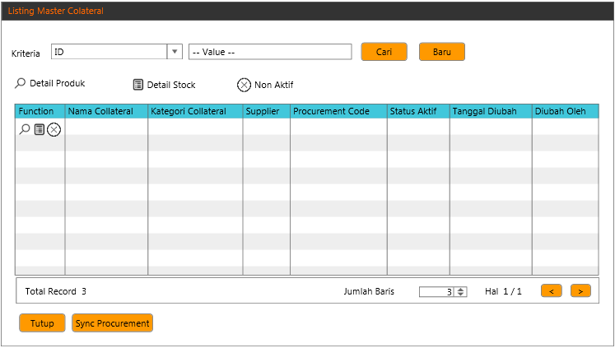

Gambar 3.5 Halaman List Master Collateral

|  |  |  |
| --- | --- | --- |
| Penjelasan Fitur | List Master Collateral berfungsi untuk menampilkan data Collateral. | |
| Aksi User | | Reaksi Sistem |
| Klik Tombol Icon “View” (D:\Rosa\Project\BTPN\Icon\DetailView.png) | | Menampilkan halaman Master Collateral, untuk view dan edit Collateral. |
| Klik tombol Icon “Detail Stock” (D:\Rosa\Project\BTPN\Icon\Inventory.png) | | Menampilkan halaman Detail Collateral Stock. |
| Klik tombol Icon “Non Active” (D:\Rosa\Project\BTPN\Icon\Delete.png) | | Mengubah Aktivasi status dari Aktif menjadi Nonaktif. Apabila status nonaktif maka Collateral tidak akan tampil pada pilihan Collateral di halaman transaksi Collateral. |
| Klik Tombol “Cari” | | Menampilkan data Collateral sesuai dengan kriteria yang diinput. |
| Klik Tombol “Baru” | | Menampilkan halaman Master Collateral untuk menambah baru Master Collateral. |
| Klik Tombol “Sync Procurement” | | Melakukan sinkronisasi data Collateral dengan data Procurement di sistem PAMS. |
| Klik Tombol “Tutup” | | Menutup halaman List Collateral dan kembali ke halaman Dashboard. |

#### Permintaan Collateral

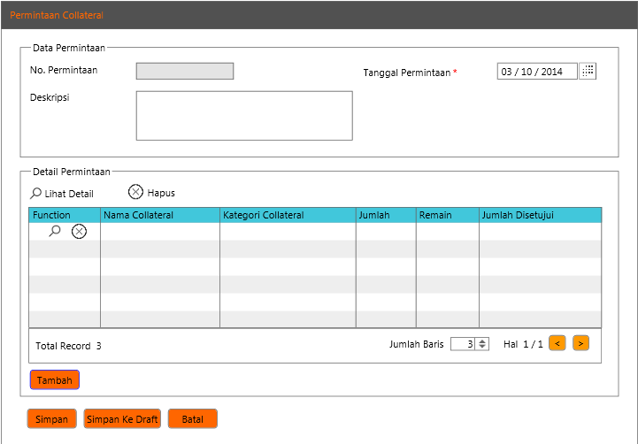

Gambar 3.6 Halaman Permintaan Collateral

|  |  |  |
| --- | --- | --- |
| Penjelasan Fitur | Permintaan Collateral berfungsi untuk mengajukan permintaan Collateral ke RCA ataupun HO | |
| Aksi User | | Reaksi Sistem |
| Klik Tombol Icon “Lihat Detail” (D:\Rosa\Project\BTPN\Icon\DetailView.png) | | Menampilkan halaman Detail Permintaan untuk view dan edit Detail Permintaan Collateral. |
| Klik tombol Icon “Hapus” (D:\Rosa\Project\BTPN\Icon\Delete.png) | | * Menampilkan pesan Konfirmasi “Apakah Anda yakin akan menghapus data ini?” * Apabila klik tombol “Yes” maka sistem akan menghapus detail permintaan Collateral. * Apabila klik tombol “No” maka sistem membatalkan proses hapus data. |
| Klik Tombol “Tambah” | | Menampilkan halaman Detail Permintaan untuk memasukkan Detail Permintaan baru. |
| Klik Tombol “Simpan” | | * Tampil pesan konfirmasi “Apakah Detail Permintaan sudah benar?” * Apabila klik tombol “Yes” maka sistem akan memvalidasi field yang bersifat mandatory dan menyimpan data Permintaan Collateral. * Apabila klik tombol “No” maka sistem membatalkan proses simpan Permintaan Collateral. |
| Klik Tombol “Simpan ke Draft” | | Tampil pesan informasi “Permintaan Collateral disimpan sebagai Draft.” |
| Tombol “Batal” | | Sistem akan menutup Form Pengajuan Permintaan Collateral dan kembali ke halaman Dashboard. |

#### Detail Permintaan Collateral

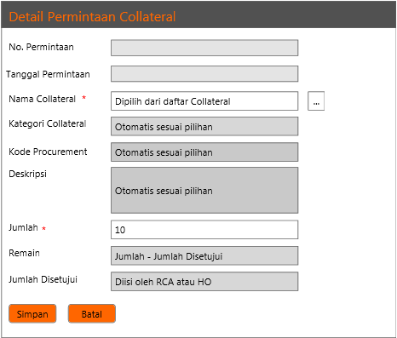

Gambar 3.7 Halaman Detail Permintaan Collateral

|  |  |  |
| --- | --- | --- |
| Penjelasan Fitur | * Detail Permintaan Collateral berfungsi untuk menginput dan mengedit Detail Permintaan Collateral. * Nomor Permintaan otomatis dibuat sistem. * Tanggal Permintaan sesuai dengan Tanggal Permintaan di Header Permintaan Collateral. * Nama Collateral bersifat mandatory, dipilih dari Daftar Collateral. Saat melakukan edit Detail Permintaan Nama Collateral tidak bisa diedit. * Kategori Collateral otomatis terisi sesuai pilihan Nama Collateral. * Kode Procurement otomatis terisi sesuai pilihan Nama Collateral. * Deskripsi otomatis terisi sesuai pilihan Nama Collateral. * Jumlah bersifat mandatory. * Remain dihitung dari Jumlah – Jumlah Disetujui * Jumlah disetujui diisi oleh RCA dan HO. | |
| Aksi User | | Reaksi Sistem |
| Klik Tombol Icon “Lookup Collateral” | | Menampilkan halaman Daftar Collateral. |
| Klik Tombol “Simpan” | | * Tampil pesan konfirmasi “Apakah Detail Permintaan sudah benar?” * Apabila klik tombol “Yes” maka sistem akan memvalidasi field yang bersifat mandatory dan menyimpan data Detail Permintaan Collateral. * Menutup halaman Detail Permintaan Collateral dan kembali ke halaman Permintaan Collateral, data Detail akan ditambahkan pada Tabel Detail Permintaan. * Apabila klik tombol “No” maka sistem membatalkan proses simpan Permintaan Collateral. |
| Klik Tombol “Batal” | | Sistem akan menutup Form Detail Permintaan Collateral dan kembali ke halaman Permintaan Collateral. |

#### Lokup Daftar Collateral

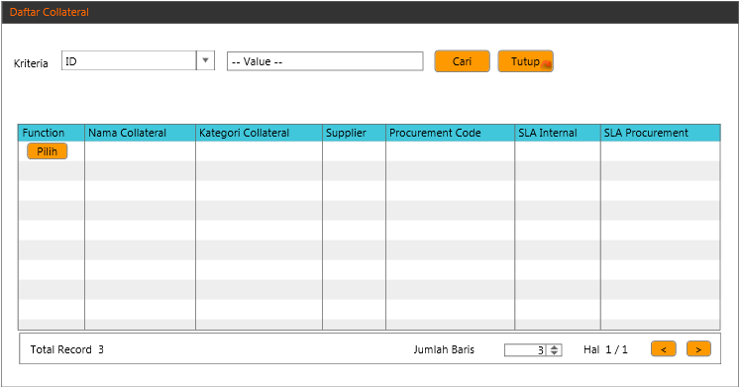

Gambar 3.8 Halaman Lokup Daftar Collateral

|  |  |  |
| --- | --- | --- |
| Penjelasan Fitur | Lookup Daftar Collateral berisi Master Collateral yang berstatus Aktif. Halaman Daftar Collateral tampil apabila di klik tombol “Lookup Daftar Collateral” dari halaman Detail Permintaan Collateral. | |
| Aksi User | | Reaksi Sistem |
| Klik Tombol Icon “Cari” | | Menampilkan Daftar Collateral sesuai filter yang diisi pada kriteria pencarian. |
| Klik Tombol “Pilih” | | Menutup halaman Daftar Collateral.  Kembali ke halaman Detail Permintaan Collateral dan data Collateral yang dipilih tampil pada Field Nama Collateral |
| Klik Tombol “Tutup” | | Sistem akan menutup Halaman Daftar Collateral. |

#### Monitoring Permintaan Collateral

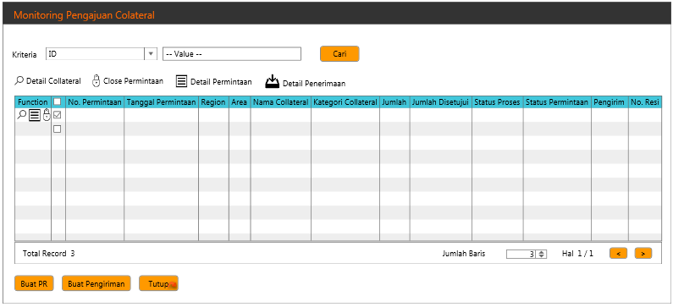

Gambar 3.9 Halaman Monitoring Permintaan Collateral

|  |  |  |
| --- | --- | --- |
| Penjelasan Fitur | * Monitoring Permintaan Collateral berfungsi untuk menampilkan Permintaan Collateral yang pernah dibuat user. * User dapat memonitoring Permintaannya. * RCA atau HO bisa memenuhi permintaan dari ASM. * HO bisa mengajukan PR ke Procurement melalui halaman ini. * Status Proses terdiri dari   + - RCA Process : Permintaan sedang diproses RCA     - HO Process : Permintaan sedang diproses HO     - PR Process : Permintaan diteruskan ke Procurement     - Delivery : Permintaan telah dipenuhi dan barang dalam proses pengiriman.     - Receive : Barang sudah diterima Area (ASM) * Status Permintaan terdiri dari: * Open : Permintaan masih aktif * Close : Permintaan di-Close oleh RCA atau Permintaan status processnya sudah Receive. | |
| Aksi User | | Reaksi Sistem |
| Klik Tombol “Cari” | | Menampilkan Daftar Permintaan Collateral sesuai filter yang diisi pada kriteria pencarian. |
| Klik Tombol Icon “Detail Collateral” | | Tampil halaman Master Collateral. |
| Klik Tombol Icon “Detail Permintaan” | | * Tampil halaman Detail Permintaan. * Apabila login sebagai ASM hanya bisa melihat tidak bisa edit. * Apabila login sebagai RCA atau HO bisa menginput Jumlah Disetujui. |
| Klik Tombol Icon “Detail Penerimaan” | | Tombol ini muncul apabila status Permintaan sudah Close.  Apabila diklik maka muncul Detail Penerimaan untuk menginput dan mengedit Penerimaan. |
| Klik Tombol Icon “Close Permintaan” | | Apabila login sebagai RCA atau HO maka tombol ini muncul.  Close Permintaan berarti mengubah status Permintaan menjadi Close sehingga tidak bisa diproses lagi. |
| Klik Tombol “Buat PR” | | Apabila Login sebagai RCA atau HO maka tombol ini muncul.  Sistem akan menginstruksikan sistem PAMS untuk membuatkan PR berdasarkan Collateral yang dipilih. |
| Klik Tombol “Buat Pengiriman” | | * Apabila login sebagai RCA atau HO maka tombol ini muncul. * Memvalidasi data yang di checklist apakah sudah valid bisa dilakukan pengiriman. Yang bisa dilakukan pengiriman yang status permintaannya Close. * Menampilkan halaman Pengiriman Collateral. |
| Klik Tombol “Tutup” | | Sistem akan menutup Halaman Monitoring Collateral. Dan kembali ke halaman Dashboard. |

#### Detail Monitoring Permintaan Collateral

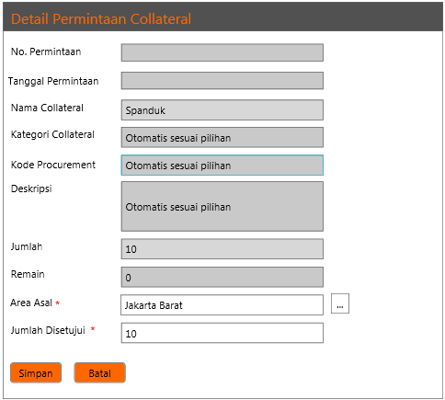

Gambar 3.10 Halaman Detail Permintaan Collateral

|  |  |  |
| --- | --- | --- |
| Penjelasan Fitur | * Detail Monitoring Permintaan Collateral berfungsi untuk mengedit Detail Permintaan Collateral. * Nomor Permintaan otomatis dari Permintaan Collateral. * Tanggal Permintaan otomatis dari Permintaan Collateral. * Nama Collateral otomatis dari Permintaan Collateral. * Kategori Collateral otomatis dari Permintaan Collateral. * Kode Procurement otomatis dari Permintaan Collateral. * Deskripsi otomatis dari Permintaan Collateral. * Jumlah otomatis dari Permintaan Collateral. * Remain dihitung dari Jumlah – Jumlah Disetujui. * Jumlah disetujui diisi oleh RCA, bersifat mandatory. * Area Asal dipilih dari daftar Stock Collateral Per Area. | |
| Aksi User | | Reaksi Sistem |
| Klik Tombol “Lookup Area” | | Menampilkan Daftar Stock Collateral per Area dalam suatu Region. |
| Klik Tombol “Simpan” | | Menyimpan Detail Monitoring Permintaan Collateral |
| Klik Tombol “Tutup” | | Sistem akan menutup Halaman Detail Monitoring Permintaan Collateral. Dan kembali ke halaman Monitoring Permintaan Collateral. |

#### Lookup Daftar Stock Collateral Per Area

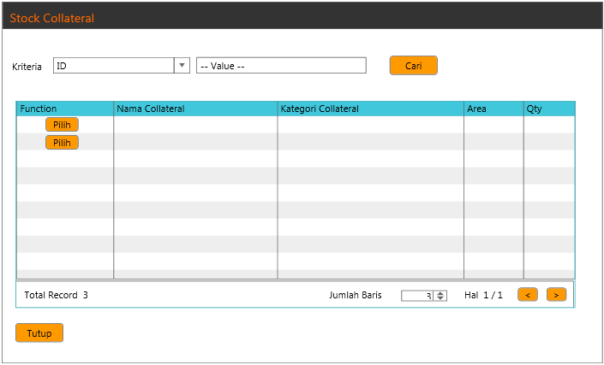

Gambar 3.11 Halaman Lookup Daftar Stock Collateral Per Area

|  |  |  |
| --- | --- | --- |
| Penjelasan Fitur | * Halaman ini muncul apabila Lookup Area pada halaman Detail Monitoring Permintaan Collateral * Data Stock Collateral yang ditampilkan adalah yang jumlah stocknya diatas stock minimum pada Area-area dalam Region RCA. | |
| Aksi User | | Reaksi Sistem |
| Klik Tombol “Cari” | | Menampilkan Daftar Stock Collateral per Area dalam suatu Region sesuai kategori pencarian yang diinput. |
| Klik Tombol “Pilih” | | Kembali ke halaman Detail Monitoring Permintaan Collateral.  Area dan Stock yang dipilih akan tampil pada field Area Asal dan Jumlah Disetujui pada halaman Detail Permintaan Collateral. |
| Tombol “Tutup” | | Sistem akan menutup Halaman Daftar Stock Collateral. Dan kembali ke halaman Detail Monitoring Permintaan Collateral. |

#### Pengiriman Collateral

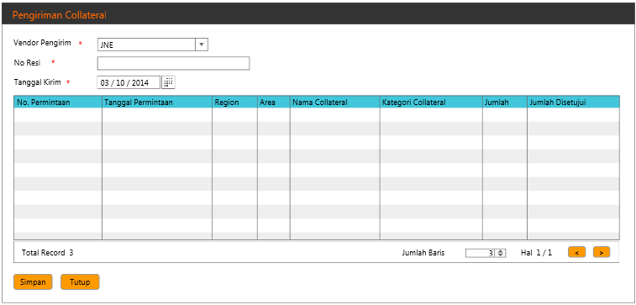

Gambar 3.12 Halaman Pengiriman Collateral

|  |  |  |
| --- | --- | --- |
| Penjelasan Fitur | * Halaman ini muncul apabila tombol “Buat Pengiriman” diklik * Data Permintaan yang ditampilkan pada grid yang dicheck list dari halaman Monitoring Permintaan Collateral. * Vendor Pengirim, No. Resi, Tanggal Pengiriman harus diisi. | |
| Aksi User | | Reaksi Sistem |
| Klik Tombol “Simpan” | | Menyimpan Data Pengiriman. |
| Klik Tombol “Tutup” | | Sistem akan menutup Halaman Pengiriman Collateral. Dan kembali ke halaman Detail Monitoring Permintaan Collateral. |

#### Penerimaan Collateral

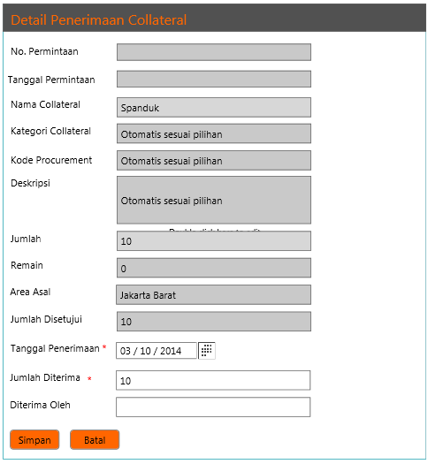

Gambar 3.13 Halaman Penerimaan Collateral

|  |  |  |
| --- | --- | --- |
| Penjelasan Fitur | Detail Penerimaan Collateral berfungsi untuk menginput penerimaan Collateral.  Tanggal Penerimaan dan Jumlah Penerimaan wajib diisi.  Diterima oleh merupakan free text | |
| Aksi User | | Reaksi Sistem |
| Klik Tombol “Simpan” | | Menyimpan Data Penerimaan. |
| Tombol “Tutup” | | Sistem akan menutup Halaman Penerimaan Collateral. Dan kembali ke halaman Monitoring Permintaan Collateral. |

#### Monitoring Stock Collateral

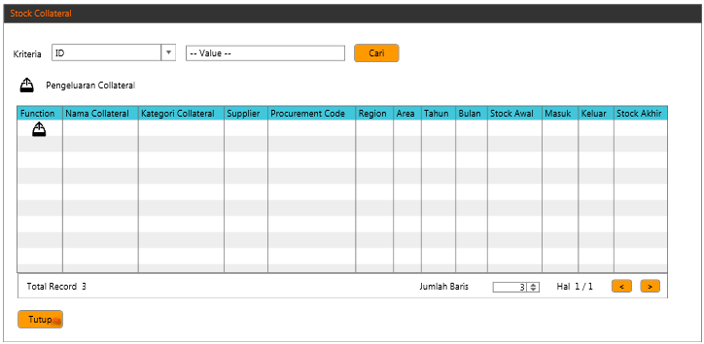

Gambar 3.14 Halaman Monitoring Stock Collateral

|  |  |  |
| --- | --- | --- |
| Penjelasan Fitur | Halaman Stock Collateral berfungsi untuk menampilkan detail Stock Collateral  Stock Akhir = Stock Awal + Masuk - Keluar | |
| Aksi User | | Reaksi Sistem |
| Klik Tombol Icon “Pengeluaran” | | Menampilkan halaman Detail Pengeluaran Collateral (gambar 3.15) |
| Klik Tombol “Tutup” | | Sistem akan menutup Halaman Stock Collateral. Dan kembali ke halaman Dashboard Activity. |

#### Detail Pengeluaran Stock Collateral

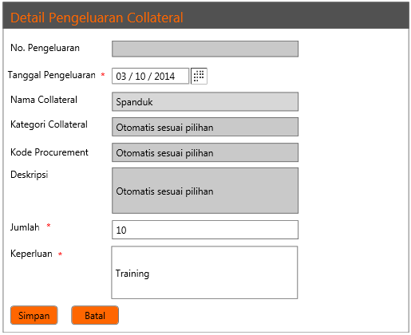

Gambar 3.15 Halaman Popup Detail Pengeluaran Stock Collateral

|  |  |  |
| --- | --- | --- |
| Penjelasan Fitur | Halaman Detail Pengeluaran Collateral berfungsi untuk menginput pengeluaran Collateral. Halaman ini tampil apabila diklik tombol Icon “Pengeluaran Stock” dari halaman Stock Collateral. | |
| Aksi User | | Reaksi Sistem |
| Klik Tombol “Simpan” | | * Tampil pesan konfirmasi “Apakah data anda sudah benar?” * Apabila klik tombol “No” maka kembali ke halaman Pengeluaran Stock Collateral. * Apabila klik tombol “Yes” maka proses simpan dilanjutkan. * Memvalidasi field-field yang bersifat mandatory. * Memvalidasi jumlah yang diinput tidak boleh melebihi stock akhir. * Menyimpan pengeluaran Collateral dan mengurangi stock. |
| Klik Tombol “Tutup” | | Sistem akan menutup Halaman Detail Pengeluaran Collateral. Dan kembali ke halaman Stock Collateral. |

#### Daftar Pengeluaran Stock Collateral

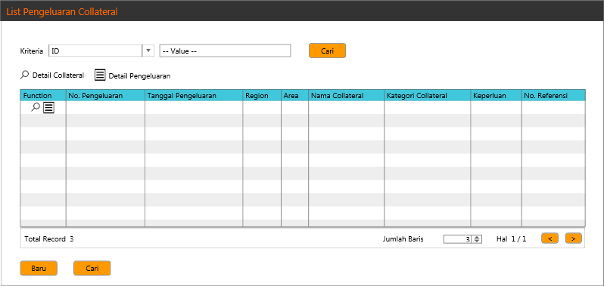

Gambar 3.16 Daftar Pengeluaran Stock Collateral

|  |  |  |
| --- | --- | --- |
| Penjelasan Fitur | Halaman Monitoring Pengeluaran Collateral berfungsi untuk menampilkan semua Pengeluaran Stock Collateral yang pernah dibuat. | |
| Aksi User | | Reaksi Sistem |
| Klik Tombol “Cari” | | Menampilkan semua data Pengeluaran Collateral sesuai kriteria pencarian yang diisi. |
| Klik Tombol Icon “Detail Collateral” | | Menampilkan halaman Master Collateral |
| Klik Tombol Icon “Detail Pengeluaran” | | Menampilkan halaman Detail Pengeluaran Collateral. |
| Klik Tombol “Baru” | | Menampilkan halaman Pengeluaran Stock |
| Klik Tombol “Tutup” | | Sistem akan menutup Halaman Daftar Pengeluaran Collateral. Dan kembali ke halaman Dashboard Activity. |

#### Pengeluaran Stock Collateral

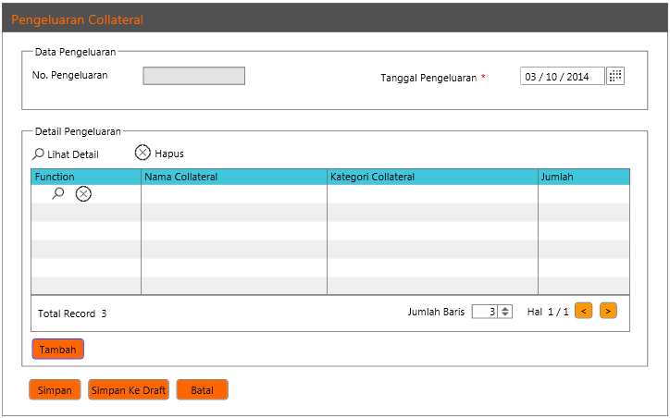

Gambar 3.17 Halaman Pengeluaran Stock Collateral

|  |  |  |
| --- | --- | --- |
| Penjelasan Fitur | Halaman Pengeluaran Collateral berfungsi untuk menambahkan Pengeluran Collateral.  No Pengeluaran otomatis dibuat sistem.  Tanggal Keperluan bersifat mandatory. | |
| Aksi User | | Reaksi Sistem |
| Klik Tombol “Tambah” | | Menampilkan halaman Detail Pengeluaran Collateral. |
| Klik Tombol Icon “Lihat Detail” | | Menampilkan halaman Detail Pengeluaran Collateral untuk melihat dan mengubah Pengeluaran Collateral. Yang bisa diubah Jumlah Pengeluaran dan Keperluan. |
| Klik Tombol Icon “Hapus” | | Tampil pesan konfirmasi “Apakah Anda yakin menghapus data ini?”  Apabila klik tombol “Yes” data detail pengeluaran akan dihapus.  Apabila klik tombol “No” membatalkan hapus data. |
| Klik Tombol “Simpan” | | Memvalidasi data-data yang mandatory.  Muncul pesan konfirmasi “Apakah data sudah benar?”  Apabila klik tombol “Yes” data Pengeluaran Collateral akan disimpan.  Apabila klik tombol “No” data Pengeluaran batal disimpan. |
| Klik Tombol “Simpan ke Draft” | | Data disimpan sebagai Draft.  Muncul pesan informasi “Data disimpan sebagai Draft.” |
| Klik Tombol “Tutup” | | Sistem akan menutup Halaman Pengeluaran Collateral. Dan kembali ke halaman Daftar Pengeluran Collateral. |

### **Training Management**

#### Bisnis Flow Training Management



Gambar 3.18 Bisnis Flow Training Management

Penjelasan :

1. Head Office membuat Kategori Training dan Katalog Training.
2. Head Office membuat bank soal training.
3. Head Office membuat jadwal training.
4. RSM/ASM membuat Formulir On Job Training.
5. SALTO mengirimkan email Notifikasi On Job Training membutuhkan persetujuan dari HO.
6. Apabila OJT disetujui HO maka RSM/ASM membuat Registrasi Training untuk WAR.
7. SALTO mengirimkan email Notifikasi Registrasi Training membutuhkan persetujuan dari HO.
8. Apabila Registrasi Training disetujui HO maka SALTO akan mengirimkan undangan Training ke WAR.
9. WAR melakukan ujian.
10. SALTO akan mengacak soal ujian permasing-masing WAR.
11. Setelah WAR selesai ujian SALTO akan men-generate hasil ujian.
12. WAR mengisi form Evaluasi Training.

#### Master Kategori Training

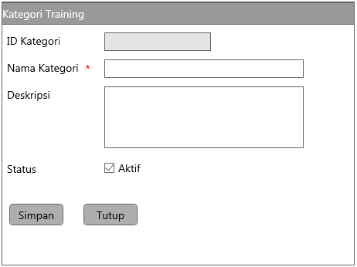

Gambar 3.19 Halaman Kategori Training

|  |  |  |
| --- | --- | --- |
| Penjelasan Fitur | * Halaman Kategori Training berfungsi untuk menginput baru atau mengedit Kategrori Training. * ID Kategori dibuat otomatis oleh sistem. * Nama Kategori bersifat mandatory. * Deskripsi free text. * Status defaultnya aktif. | |
| Aksi User | | Reaksi Sistem |
| Klik Tombol “Simpan” | | * Tampil pesan Notifikasi “Apakah data yang akan disimpan sudah benar?” * Apabila klik tombol “Yes” maka proses penyimpanan dilanjutkan. * Apabila klik tombol “No” maka proses penyimpanan dibatalkan dan kembali ke halaman Kategori Training. * Memvalidasi field-field yang bersifat mandatory. * Memvalidasi apakah Kategori baru yang diinput sudah ada di database. |
| Klik Tombol “Tutup” | | Sistem akan menutup Halaman Kategori Katalog. Dan kembali ke halaman Daftar Kategori Training. |

#### Daftar Kategori Training

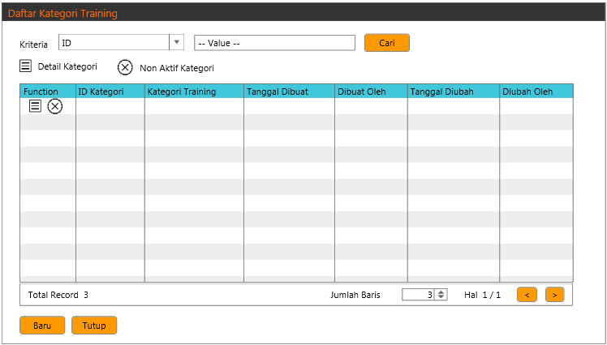

Gambar 3.20 Halaman Daftar Kategori Training

|  |  |  |
| --- | --- | --- |
| Penjelasan Fitur | Halaman Daftar Kategori Training berfungsi untuk menampilkan Daftar Kategori Training yang pernah dibuat. | |
| Aksi User | | Reaksi Sistem |
| Klik Tombol “Cari” | | Menampilkan data sesuai dengan kriteria pencarian. |
| Klik Tombol Icon “Detail Kategori” (D:\Rosa\Project\BTPN\Icon\Detail.png) | | Menampilkan halaman Kategori Katalog yang fieldnya terisi sesuai data yang dipilih. |
| Klik Tombol Icon “NonAktif Kategori” (D:\Rosa\Project\BTPN\Icon\Delete.png) | | Muncul pesan konfirmasi “Apakah Anda yakin akan menonaktifkan data ini?”  Apabila klik tombol “Yes” pada pesan maka status Kategori Training diubah menjadi NonActive.  Apabila klik tombol “No” kembali ke halaman Daftar Kategori Training. |
| Klik Tombol “Baru” | | Menampilkan halaman Kategori Training. |
| Klik Tombol “Tutup” | | Sistem akan menutup Halaman Daftar Kategori. Dan kembali ke halaman Dashboard Activity. |

#### Katalog Training

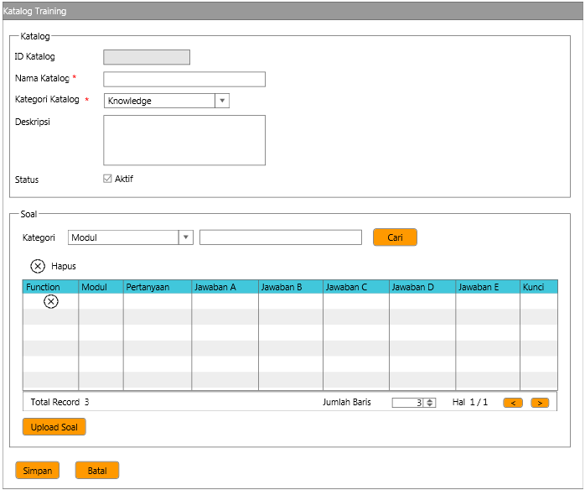

Gambar 3.21 Halaman Katalog Training

|  |  |  |
| --- | --- | --- |
| Penjelasan Fitur | * Halaman Katalog Training berfungsi untuk menginput baru dan mengedit Katalog Training. * Nama Katalog dan Kategori Katalog bersifat mandatory. * Deskripsi diisi free text. * Status defaultnya aktif. * Bank Soal diupload dengan template excel. | |
| Aksi User | | Reaksi Sistem |
| Klik Tombol “Cari” | | Menampilkan data Soal sesuai dengan kriteria pencarian. |
| Klik Tombol Icon “Hapus” (D:\Rosa\Project\BTPN\Icon\Delete.png) | | * Tampil pesan notifikasi “Apakah Anda yakin akan menghapus data ini?” * Apabila klik tombol “Yes” maka proses hapus dilanjutkan. * Apabila klik tombol “No” maka proses hapus dibatalkan dan kembali ke halaman Katalog Training. |
| Klik Tombol “Upload Soal” | | Muncul halaman Upload Soal. |
| Klik Tombol “Simpan” | | * Tampil pesan notifikasi “Apakah data yang akan disimpan sudah benar?” * Apabila klik tombol “Yes” maka proses penyimpanan dilanjutkan. * Apabila klik tombol “No” maka proses penyimpanan dibatalkan dan kembali ke halaman Katalog Training. * Memvalidasi field-field yang bersifat mandatory. * Memvalidasi apakah Kategori baru yang diinput sudah ada di database. * Setelah selesa proses simpan data tampil pesan informasi “Data berhasil disimpan.” * Apabila diklik tombol “Ok” pada pesan maka halaman Katalog Training field-fieldnya kosong kembali. |
| Klik Tombol “Tutup” | | Sistem akan menutup Halaman Katalog Katalog. Dan kembali ke halaman Daftar Katalog Training. |

#### Upload Soal

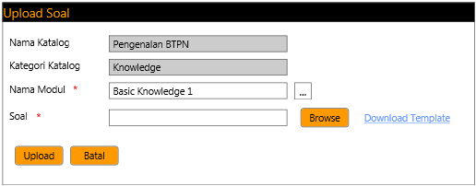

Gambar 3.22 Halaman Upload Soal

|  |  |  |
| --- | --- | --- |
| Penjelasan Fitur | * Halaman Upload Soal berfungsi untuk mengupload bank soal permodul dalam Katalog Training. Satu Katalog Training bisa terdiri dari beberapa modul. * Nama Katalog dan Kategori Katalog terisi sesuai data di halaman Katalog Training * Nama modul dapat memilih yang sudah ada dari lookup Daftar Modul atau ketik pada field Nama Modul untuk modul yang baru. Nama Modul bersifat mandatori. * Soal berisi path lokasi file template upload. | |
| Aksi User | | Reaksi Sistem |
| Klik Tombol “Browse” | | Menampilkan halaman Browse File template upload. |
| Klik Tombol “Upload” | | * Memvalidasi File Template Soal. * Menyimpan Bank Soal dari Template Soal. * Kembali ke halaman Katalog Training. * Apabila ada data Soal yang tidak valid akan tampil pesan informasi tidak valid. |
| Klik Tombol “Batal” | | Sistem akan menutup Halaman Upload Soal. Dan kembali ke halaman Katalog Training. |
| Klik Tombol Link “Download Template” | | Mendownload template excel yang akan diupload. |

#### Daftar Katalog Training

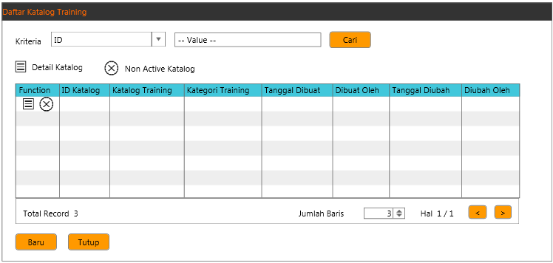

Gambar 3.23 Halaman Daftar Katalog Training

|  |  |  |
| --- | --- | --- |
| Penjelasan Fitur | Halaman Daftar Katalog Training berfungsi untuk menampilkan Katalog Training yang pernah dibuat. | |
| Aksi User | | Reaksi Sistem |
| Klik Tombol “Cari” | | Menampilkan data sesuai dengan kriteria pencarian. |
| Klik Tombol Icon “Detail Katalog” (D:\Rosa\Project\BTPN\Icon\Detail.png) | | Menampilkan halaman Katalog yang fieldnya terisi sesuai data yang dipilih. |
| Klik Tombol Icon “NonAktif Katalog” (D:\Rosa\Project\BTPN\Icon\Delete.png) | | Muncul pesan konfirmasi “Apakah Anda yakin akan menonaktifkan data ini?”  Apabila klik tombol “Yes” pada pesan maka status Katalog Training diubah menjadi NonActive.  Apabila klik tombol “No” kembali ke halaman Daftar Katalog Training. |
| Klik Tombol “Baru” | | Tampil halaman Katalog Training (Gambar 3.20) |
| Klik Tombol “Tutup” | | Sistem akan menutup Halaman Daftar Katalog Training. Dan kembali ke halaman Dashboard Activity. |

#### Jadwal Training

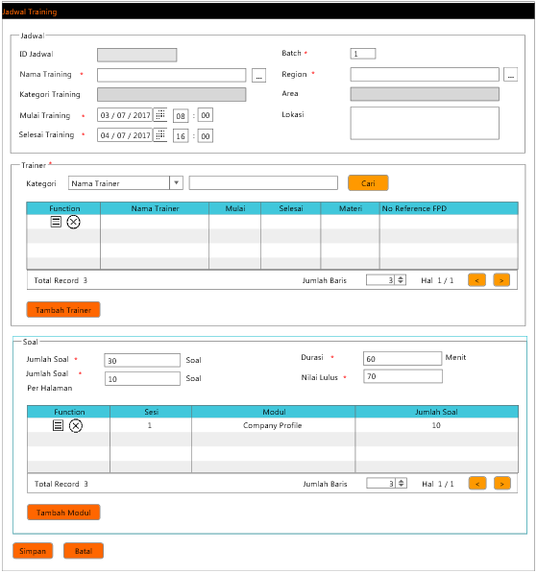

Gambar 3.24 Halaman Jadwal Training

|  |  |  |
| --- | --- | --- |
| Penjelasan Fitur | * Halaman Jadwal Training berfungsi untuk membuat Jadwal Training, mengatur Trainer dan mengatur soal. * ID Jadwal dibuat otomatis oleh sistem. * Nama Training dipilih dari daftar katalog Training, bersifat mandatori. * Kategori training terisi sesuai pilihan Nama Training * Mulai Training dan Selesai training bersifat mandatori. * Batch bersifat mandatori. Validasi Batch tidak boleh sama per satu Katalog. Contoh batch 1, batch 2. * Region dipilih dari daftar Region – Area. Field ini bersifat mandatori. * Area terisi sesuai pilihan pada daftar Region Area. * Lokasi diisi free text. * Grid Trainer berisi Trainer yang sudah diinput untuk Jadwal ini. * Grid Soal berisi jumlah soal per modul yan sudah diinput untuk jadwal ini. | |
| Aksi User | | Reaksi Sistem |
| Klik Tombol “Cari” pada Trainer | | Menampilkan data Trainer pada Grid Trainer sesuai dengan kriteria pencarian Trainer. |
| Klik Tombol “Tambah Trainer” | | Menampilkan halaman Detail Trainer untuk menambahkan Trainer (Gambar 3.24). |
| Klik Tombol Icon “Detail Trainer” (D:\Rosa\Project\BTPN\Icon\Detail.png) | | Menampilkan halaman Detail Trainer dengan field-fieldnya terisi data Trainer yang dipilih. Berfungsi untuk melihat detail dan mengubah Trainer. |
| Klik Tombol Icon “Hapus Trainer” (D:\Rosa\Project\BTPN\Icon\Delete.png) | | * Tampil pesan notifikasi “Apakah Anda yakin akan menghapus data ini?” * Apabila klik tombol “Yes” maka proses hapus dilanjutkan. * Apabila klik tombol “No” maka proses hapus dibatalkan. |
| Klik Tombol “Tambah Modul” | | Menampilkan halaman Soal Per Modul untuk menambahkan Modul (Gambar 3.25). |
| Klik Tombol Icon “Detail Modul” (D:\Rosa\Project\BTPN\Icon\Detail.png) | | Menampilkan halaman Soal Per Modul untuk mengubah jumlah soal per modul. |
| Klik Tombol Icon “Hapus Modul” (D:\Rosa\Project\BTPN\Icon\Delete.png) | | * Tampil pesan notifikasi “Apakah Anda yakin akan menghapus data ini?” * Apabila klik tombol “Yes” maka proses hapus dilanjutkan. * Apabila klik tombol “No” maka proses hapus dibatalkan. |
| Klik tombol “Simpan” | | * Tampil pesan notifikasi “Apakah data yang akan disimpan sudah benar?” * Apabila klik tombol “Yes” maka proses penyimpanan dilanjutkan. * Apabila klik tombol “No” maka proses penyimpanan dibatalkan dan kembali ke halaman Katalog Training. * Memvalidasi field-field yang bersifat mandatory. * Memvalidasi Tanggal Mulai dan Tanggal Selesai. * Memvalidasi Batch apakah sudah ada Batch yang sama di Katalog tersebut. * Menyimpan Jadwal Training. * Setelah selesai proses simpan data tampil pesan informasi “Data berhasil disimpan.” * Apabila diklik tombol “Ok” pada pesan maka halaman Katalog Training field-fieldnya kosong kembali. |
| Klik Tombol “Batal” | | Sistem akan menutup Halaman Jadwal Training. Dan kembali ke halaman Daftar Jadwal Training. |

#### Halaman Jadwal Trainer

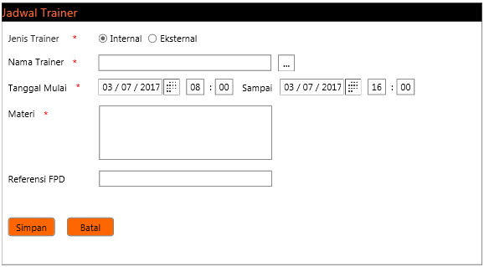

Gambar 3.25 Halaman Jadwal Trainer

|  |  |  |
| --- | --- | --- |
| Penjelasan Fitur | * Halaman Jadwal Trainer berfungsi untuk menambah dan mengubah Jadwal Trainer. * Halaman ini muncul apabila diklik tombol Tambah Trainer atau tombol Icon Detail Trainer. * Jenis Trainer pilih salah satu. * Apabila Jenis Trainer Internal maka Nama Trainer dipilih dari Lookup data Karyawan (User). * Apabila Jenis Trainer Eksternal maka Nama Trainer diinput free text. * Tanggal Mulai ada validasi tidak boleh kurang dari tanggal mulai training. * Tanggal Selesai ada validasi tidak boleh lebih dari tanggal selesai training dan harus lebih besar dari tanggal mulai. * Materi bersifat mandatori, diisi free text. * Referensi FPD diisi jika ada. | |
| Aksi User | | Reaksi Sistem |
| Klik Tombol “Look Up User” | | Menampilkan PopUp Daftar User (Karyawan) Gambar 3.26 |
| Klik Tombol “Simpan” | | * Tampil pesan notifikasi “Apakah data yang akan disimpan sudah benar?” * Apabila klik tombol “Yes” maka proses penyimpanan dilanjutkan. * Apabila klik tombol “No” maka proses penyimpanan dibatalkan dan kembali ke halaman Formulir OJT. * Memvalidasi field-field yang mandatori. * Memvalidasi tanggal mulai dan tanggal selesai * Memvalidasi Jadwal dengan Jadwal Trainer yang sama apakah ada yang beririsan dengan jadwal lainnya. * Menyimpan Jadwal Trainer. * Kembali ke halaman Jadwal Training. * Jadwal Trainer yang tersimpan tampil di Grid Jadwal Trainer. |
| Klik Tombol “Batal” | | Sistem akan menutup Halaman Jadwal Trainer. Dan kembali ke halaman Jadwal Training. |

#### Halaman Setting Soal Per Modul Training

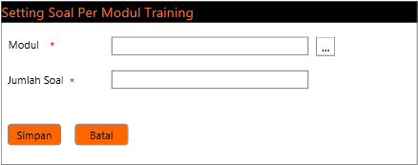

Gambar 3.26 Popup Setting Soal Per Modul

|  |  |  |
| --- | --- | --- |
| Penjelasan Fitur | * Popup Setting Soal Per Modul Training berfungsi untuk mengatur Modul-modul yang akan dipakai saat ujian dan mengatur berapa soal yang diperlukan dalam satu modul. | |
| Aksi User | | Reaksi Sistem |
| Klik Tombol “Look Up Modul” | | Menampilkan PopUp Daftar Modul (Gambar 3.27) |
| Klik Tombol “Simpan” | | * Tampil pesan notifikasi “Apakah data yang akan disimpan sudah benar?” * Apabila klik tombol “Yes” maka proses penyimpanan dilanjutkan. * Apabila klik tombol “No” maka proses penyimpanan dibatalkan dan kembali ke halaman Formulir OJT. * Memvalidasi field-field yang mandatori. * Memvalidasi tanggal mulai dan tanggal selesai * Memvalidasi Jadwal dengan Jadwal Trainer yang sama apakah ada yang beririsan dengan jadwal lainnya. * Menyimpan Jadwal Trainer. * Kembali ke halaman Jadwal Training. * Jadwal Trainer yang tersimpan tampil di Grid Jadwal Trainer. |
| Klik Tombol “Batal” | | Sistem akan menutup Halaman Jadwal Trainer. Dan kembali ke halaman Jadwal Training. |

#### Halaman Lookup Daftar Karyawan

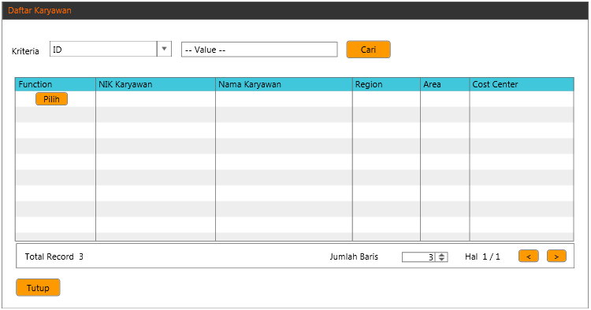

Gambar 3.27 Halaman Lookup Daftar Karyawan

|  |  |  |
| --- | --- | --- |
| Penjelasan Fitur | * Halaman ini muncul apabila Lookup Nama Trainer pada halaman Jadwal Trainer diklik. * Data Karyawan yang ditampilkan adalah karyawan yang masih aktif. | |
| Aksi User | | Reaksi Sistem |
| Klik Tombol “Cari” | | Menampilkan Daftar Karyawan sesuai kategori pencarian yang diinput. |
| Klik Tombol “Pilih” | | Kembali ke halaman Jadwal Trainer.  Karyawan yang dipilih akan tampil pada field Nama Trainer. |
| Tombol “Tutup” | | Sistem akan menutup Halaman Daftar Karyawan. Dan kembali ke halaman Jadwal Trainer. |

#### Halaman Lookup Daftar Modul

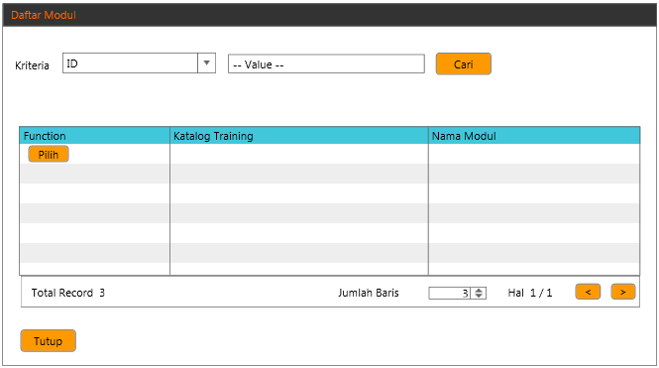

Gambar 3.28 Halaman Lookup Daftar Modul

|  |  |  |
| --- | --- | --- |
| Penjelasan Fitur | * Halaman ini muncul apabila Lookup Modul pada halaman Setting Soal Per Modul Training diklik. * Data Karyawan yang ditampilkan adalah karyawan yang masih aktif. | |
| Aksi User | | Reaksi Sistem |
| Klik Tombol “Cari” | | Menampilkan Daftar Modul sesuai kategori pencarian yang diinput. |
| Klik Tombol “Pilih” | | * Kembali ke halaman Setting Soal Per Modul Training. * Karyawan yang dipilih akan tampil pada field Nama Modul. |
| Tombol “Tutup” | | Sistem akan menutup Halaman Daftar Modul. Dan kembali ke halaman Setting Soal Per Modul Training. |

#### Daftar Jadwal Training

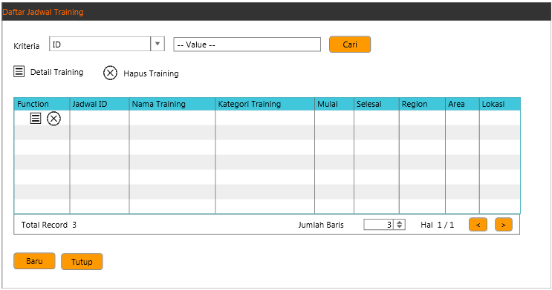

Gambar 3.29 Halaman Daftar Jadwal Training

|  |  |  |
| --- | --- | --- |
| Penjelasan Fitur | Halaman Daftar JadwalTraining berfungsi untuk menampilkan Jadwal Training yang pernah dibuat. | |
| Aksi User | | Reaksi Sistem |
| Klik Tombol “Cari” | | Menampilkan data sesuai dengan kriteria pencarian. |
| Klik Tombol Icon “Detail Training” (D:\Rosa\Project\BTPN\Icon\Detail.png) | | Menampilkan halaman Jadwal Training yang fieldnya terisi sesuai data yang dipilih. |
| Klik Tombol Icon “Hapus Training” (D:\Rosa\Project\BTPN\Icon\Delete.png) | | * Muncul pesan konfirmasi “Apakah Anda yakin akan menghapus data ini?” * Apabila klik tombol “Yes” pada pesan maka status Jadwal Training akan dinonaktifkan dan tidak muncul lagi di Daftar Training. * Apabila klik tombol “No” kembali ke halaman Daftar Jadwal Training. |
| Klik Tombol “Baru” | | Tampil halaman Jadwal Training (Gambar 3.23) |
| Klik Tombol “Tutup” | | Sistem akan menutup Halaman Jadwal Training. Dan kembali ke halaman Dashboard Activity. |

#### Formulir On Job Training

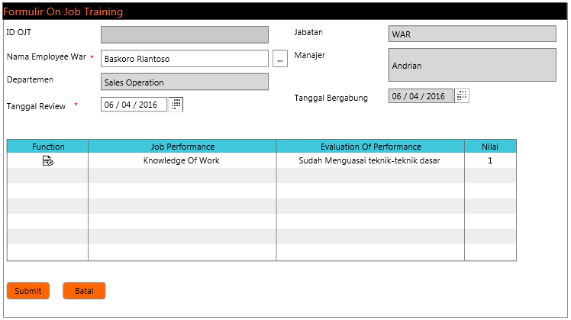

Gambar 3.30 Halaman Formulir OJT

|  |  |  |
| --- | --- | --- |
| Penjelasan Fitur | * Halaman Formulir OJT berfungsi untuk pengajuan On Job Training. * ID OJT dibuat otomatis oleh sistem. * Nama Employee WAR dipilih dari popup Daftar Employee War. Bersifat mandatori. * Departemen, Jabatan, Manager, dan tanggal bergabung otomatis terisi berdasarkan pilihan Employee WAR. * Tanggal Review bersifat mandatori. * Grid Job Performance berisi review Employee War oleh ASM. Diisi minimal 1 jenis Job Performance. | |
| Aksi User | | Reaksi Sistem |
| Klik Tombol “Look Up Employee” | | Menampilkan PopUp Daftar Employee WAR |
| Klik Tombol “Submit” | | * Memvalidasi field-field yang mandatori. * Memvalidasi Evaluasi Job Performance minimal diisi satu Job Performance. * Menyimpan data OJT. * Formulir OJT field-fieldnya menjadi kosong kembali. * OJT dilanjutkan ke proses approval. Statusnya menjadi Inprogress. |
| Klik Tombol “Simpan ke Draft | | Menyimpan OJT sebagai Draft. |
| Klik Tombol “Batal” | | Sistem akan menutup Halaman Formulir OJT. Dan kembali ke halaman Daftar On Job Training. |

#### Daftar On Job Training

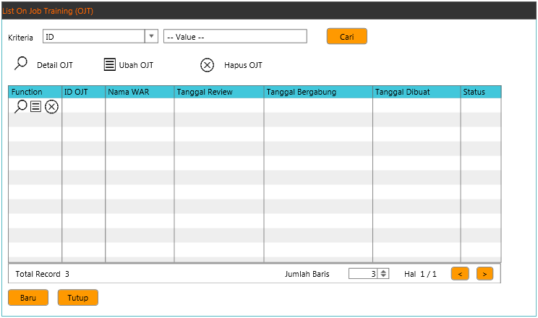

Gambar 3.31 Halaman Daftar OJT

|  |  |  |
| --- | --- | --- |
| Penjelasan Fitur | Halaman Daftar On Job Training berfungsi untuk menampilkan OJT yang pernah dibuat. | |
| Aksi User | | Reaksi Sistem |
| Klik Tombol “Cari” | | Menampilkan data sesuai dengan kriteria pencarian. |
| Klik Tombol Icon “Detail OJT” (D:\Rosa\Project\BTPN\Icon\DetailView.png) | | Menampilkan halaman Formulir OJT yang fieldnya terisi sesuai data yang dipilih dengan mode view. |
| Klik Tombol Icon “Ubah OJT” (D:\Rosa\Project\BTPN\Icon\Detail.png) | | Menampilkan halaman Formulir OJT yang fieldnya terisi sesuai data yang dipilih dengan mode edit. |
| Klik Tombol Icon “Hapus OJT” (D:\Rosa\Project\BTPN\Icon\Delete.png) | | * Muncul pesan konfirmasi “Apakah Anda yakin akan menghapus data ini?” * Apabila klik tombol “Yes” pada pesan maka OJT akan dihapus dan tidak muncul lagi di Daftar OJT. * Apabila klik tombol “No” kembali ke halaman Daftar OJT * OJT yang bisa dihapus hanya yang statusnya InProgress. |
| Klik Tombol “Baru” | | Tampil Halaman Formulir On Job Training |
| Klik Tombol “Tutup” | | Sistem akan menutup Halaman Jadwal Training. Dan kembali ke halaman Dashboard Activity. |

#### Registrasi Training

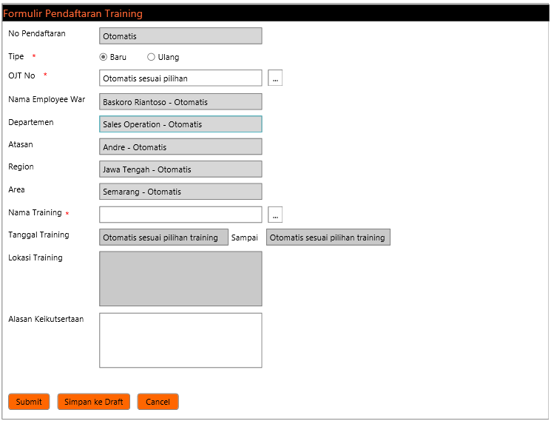

Gambar 3.32 Halaman Registrasi Training

|  |  |  |
| --- | --- | --- |
| Penjelasan Fitur | * Halaman Registrasi Training berfungsi untuk mendaftarkan Training untuk Employee War. * No Pendaftaran dibuat otomatis oleh sistem. * Tipe Pendaftaran dipilih salah satu. * ID OJT dipilih dari Lookup Daftar OJT. * Nama Employee War, Departemen, Atasan, Region, Area otomatis terisi sesuai pilihan OJT. * Nama Training dipilih dari Lookup Daftar Training. Bersifat mandatori. * Tanggal Training, Lokasi Training otomatis terisi berdasar Nama Training yang dipilih. * Alasan keikut sertaan diisi free text. | |
| Aksi User | | Reaksi Sistem |
| Klik Tombol “Look Up OJT” | | Menampilkan PopUp Daftar OJT. |
| Klik Tombol “Look Up Training” | | Menampilkan PopUp Daftar Training. |
| Klik Tombol “Submit” | | * Memvalidasi field-field yang mandatori. * Memvalidasi Evaluasi Job Performance minimal diisi satu Job Performance. * Menyimpan data OJT. * Mengubah status OJT menjadi TrainingRegistration. * Menutup halaman Registrasi Training dan menampilkan ke halaman Daftar Registrasi Training. * Registrasi Training dilanjutkan ke proses approval. Statusnya menjadi Inprogress. |
| Klik Tombol “Simpan ke Draft | | Menyimpan Registrasi sebagai Draft. |
| Klik Tombol “Batal” | | Sistem akan menutup Halaman Formulir OJT. Dan kembali ke halaman Daftar Registrasi Training. |

#### Lookup Daftar OJT

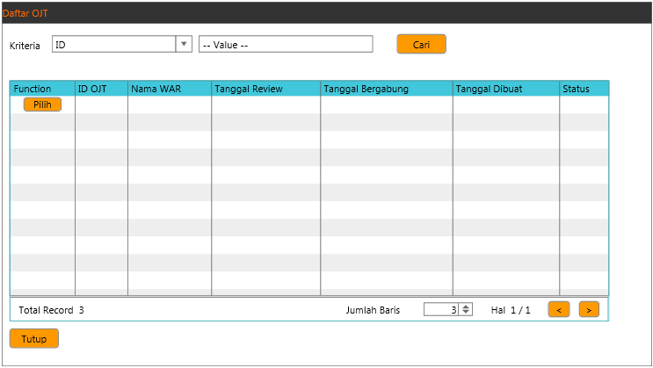

Gambar 3.33 Halaman Lookup Daftar OJT

|  |  |  |
| --- | --- | --- |
| Penjelasan Fitur | Halaman LookUp On Job Training berfungsi untuk menampilkan OJT yang belum pernah didaftarkan training. | |
| Aksi User | | Reaksi Sistem |
| Klik Tombol “Cari” | | Menampilkan data sesuai dengan kriteria pencarian. |
| Klik Tombol “Pilih” | | Kembali ke halaman Registrasi Training dan OJT No yang dipilih tampil di field OJT No. |
| Klik Tombol “Tutup” | | Sistem akan menutup Halaman Lookup Daftar OJT. Dan kembali ke halaman Registrasi Training. |

#### Lookup Daftar Jadwal Training

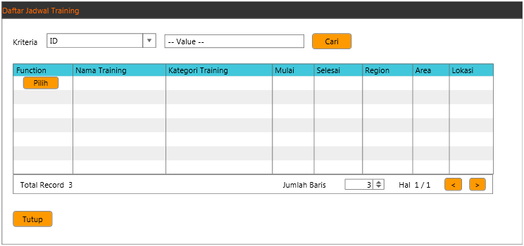

Gambar 3.34 Halaman Popup Daftar Training

|  |  |  |
| --- | --- | --- |
| Penjelasan Fitur | Halaman LookUp Daftar Jadwal Training berfungsi untuk menampilkan Jadwal Training yang akan didaftarkan. | |
| Aksi User | | Reaksi Sistem |
| Klik Tombol “Cari” | | Menampilkan data sesuai dengan kriteria pencarian. |
| Klik Tombol “Pilih” | | Kembali ke halaman Registrasi Training dan Informasi training akan terisi. |
| Klik Tombol “Tutup” | | Sistem akan menutup Halaman Lookup Daftar Jadwal Training. Dan kembali ke halaman Registrasi Training. |

#### Daftar Registrasi Training

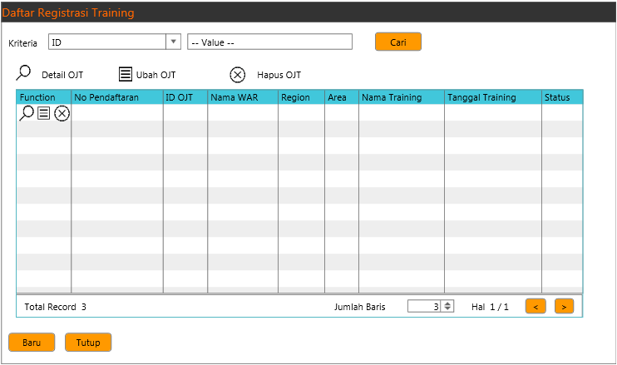

Gambar 3.35 Halaman Daftar Registrasi Training

|  |  |  |
| --- | --- | --- |
| Penjelasan Fitur | Halaman Daftar Registrasi Training berfungsi untuk menampilkan Registasi Training yang pernah dibuat. | |
| Aksi User | | Reaksi Sistem |
| Klik Tombol “Cari” | | Menampilkan data sesuai dengan kriteria pencarian. |
| Klik Tombol Icon “Detail Registrasi” (D:\Rosa\Project\BTPN\Icon\DetailView.png) | | Menampilkan halaman Registrasi Training yang fieldnya terisi sesuai data yang dipilih dengan mode view. |
| Klik Tombol Icon “Ubah Registrasi” (D:\Rosa\Project\BTPN\Icon\Detail.png) | | Menampilkan halaman Registrasi Training yang fieldnya terisi sesuai data yang dipilih dengan mode edit. |
| Klik Tombol Icon “Hapus Registrasi” (D:\Rosa\Project\BTPN\Icon\Delete.png) | | * Muncul pesan konfirmasi “Apakah Anda yakin akan menghapus data ini?” * Apabila klik tombol “Yes” pada pesan maka Registrasi Training akan dihapus dan tidak muncul lagi di Daftar Registrasi Training. * Apabila klik tombol “No” kembali ke halaman Daftar Registrasi Training * Registrasi Training yang bisa dihapus hanya yang statusnya InProgress. |
| Klik Tombol “Tutup” | | Sistem akan menutup Halaman Daftar Registrasi Training. Dan kembali ke halaman Dashboard Activity. |

#### Daftar Ujian

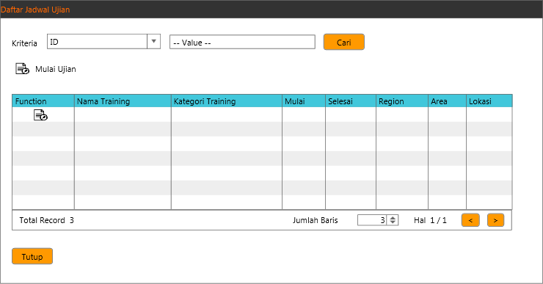

Gambar 3.36 Halaman Daftar Ujian

|  |  |  |
| --- | --- | --- |
| Penjelasan Fitur | Halaman Daftar Ujian berfungsi untuk menampilkan Ujian yang harus diikuti oleh peserta. | |
| Aksi User | | Reaksi Sistem |
| Klik Tombol “Cari” | | Menampilkan data sesuai dengan kriteria pencarian. |
| Klik Tombol Icon “Ujian” (D:\Rosa\Project\BTPN\Icon\Edit.png) | | Tampil soal ujian sesuai dengan Training yang didaftarkan. |
| Klik Tombol “Tutup” | | Sistem akan menutup Halaman Daftar Ujian Training. Dan kembali ke Dashboard Activity. |

#### Ujian Training

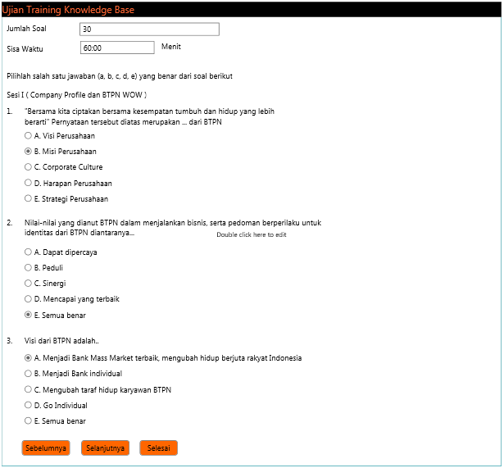

Gambar 3.37 Halaman Ujian Training

|  |  |  |
| --- | --- | --- |
| Penjelasan Fitur | * Halaman Ujian Training adalah halaman dimana peserta melengkapi ujian training yang sudah didaftarkan. * Soal ujian diacak sesuai dengan setting soal pada jadwal training. * Apabila waktu ujian sudah habis maka halaman soal ini akan tertutup secara otomatis dan menampilkan halaman Hasil Ujian. | |
| Aksi User | | Reaksi Sistem |
| Klik Tombol “”Sebelumnya” | | Menampilkan halaman soal sebelumnya. |
| Klik Tombol “Selanjutnya” | | Menampilkan halaman soal berikutnya. |
| Klik Tombol “Selesai” | | * Menampilkan pesan konfirmasi “Apakah Anda yakin menyelesaikan ujian ini?” * Apabila user klik tombol “Yes” maka sistem akan menyimpan jawaban ujian dan menghitung nilai ujian. * Rumus nilai ujian = (Jumlah benar / Jumlah Soal) x 100 * Tampil halaman Hasil Ujian. * Apabila user klik tombol “No” maka akan kembali ke halaman Soal Ujian Training. |

#### Hasil Ujian Training

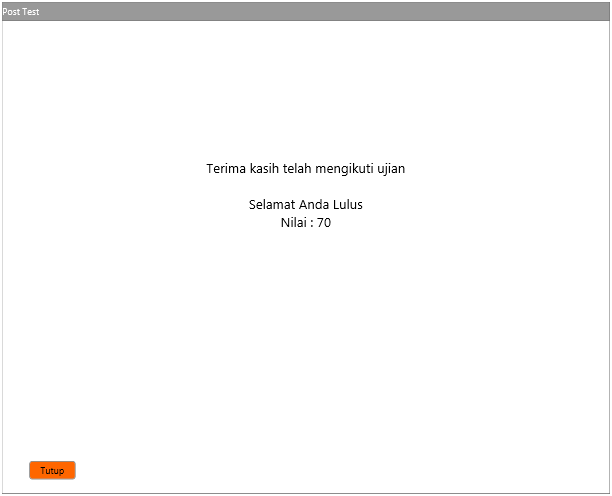

Gambar 3.38 Halaman Hasil Ujian

|  |  |  |
| --- | --- | --- |
| Penjelasan Fitur | Halaman ini menampilkan hasil ujian, baik lulus maupun gagal. | |
| Aksi User | | Reaksi Sistem |
| Klik Tombol “Tutup” | | Menutup halaman hasil ujian dan kembali ke halaman Daftar Ujian. |

#### Evaluasi Training

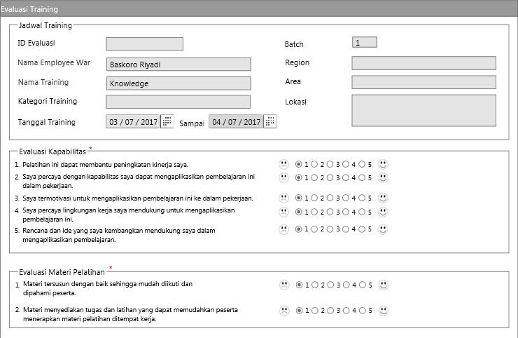

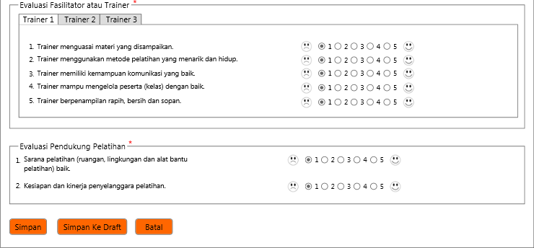

Gambar 3.39 Halaman Evaluasi Training

|  |  |  |
| --- | --- | --- |
| Penjelasan Fitur | * Halaman ini untuk menginput Evaluasi Training oleh Trainee. * Informasi Jadwal Training terisi otomatis dari sistem sesuai training yang diikuti. * Parameter Evaluasi sesuai master Evaluasi. | |
| Aksi User | | Reaksi Sistem |
| Klik Tombol “Simpan” | | * Tampil pesan konfirmasi “Apakah data sudah benar?” * Apabila klik tombol “Yes” maka proses simpan dilanjutkan. * Memvalidasi field-field yang bersifat mandatory. * Apabila klik tombol “No” maka kembali ke halaman Evaluasi Training. |
| Klik Tombol “Simpan Ke Draft” | | Menyimpan Evaluasi sebagai Draft. |
| Klik Tombol “Batal” | | Menutup halaman Evaluasi Training dan kembali ke halaman Daftar Evaluasi |

#### Daftar Evaluasi Training

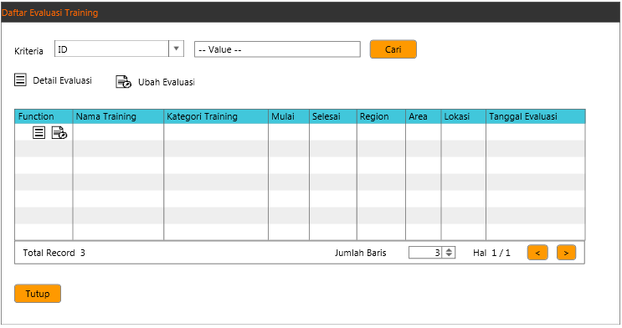

Gambar 3.40 Halaman Daftar Evaluasi Training

|  |  |  |
| --- | --- | --- |
| Penjelasan Fitur | * Halaman Daftar Evaluasi Training berfungsi untuk menampilkan Training yang telah diikuti peserta dan harus dilakukan Evaluasi. * Daftar Evaluasi otomatis tergenerate saat peserta selesai mengikuti ujian. * Data yang tampil per user login. | |
| Aksi User | | Reaksi Sistem |
| Klik Tombol “Cari” | | Menampilkan data sesuai dengan kriteria pencarian. |
| Klik Tombol Icon “Detail Evaluasi” (D:\Rosa\Project\BTPN\Icon\Detail.png) | | Menampilkan halaman Evaluasi Training dengan mode View (readonly). |
| Klik Tombol Icon “Ubah Evaluasi” (D:\Rosa\Project\BTPN\Icon\Edit.png) | | Menampilkan halaman Evaluasi Training dengan mode Edit (bisa diubah-ubah).  Evaluasi yang bisa diedit hanya yang berstatus Draft. Maka tombol ini muncuk apabila status Evaluasi adalah Draft. |
| Klik Tombol “Tutup” | | Sistem akan menutup Daftar Evaluasi Training dan kembali ke Dashboard Activity. |

## Desain database

### **Entity Relationship Diagram**

### **Stuktur Tabel**





























































****













































































# SPESIFIKASI DESAIN NON-FUNCTIONAL REQUIREMENT

* Bagian ini diisi oleh IT Infrastructure Development.

## Spesifikasi Server

* Database Server
  + Host Name : N/A
  + Spesifikasi Minimum

|  |  |
| --- | --- |
| **Processor** | Processor : Intel(R) Pentium(R) III Xeon processor 2.4GHz |
| **Memory** | Ram : 16 GB |
| **Storage** | 4 ( 71672; 102398; 511993; 255996 MB) => 980GB |
| **Lainnya** |  |

* WEB Server / IIS Server
  + Host Name : N/A
  + Spesifikasi Minimum

|  |  |
| --- | --- |
| **Processor** | Processor : Intel(R) Pentium(R) III Xeon processor 2.4GHz |
| **Memory** | 8GB |
| **Storage** | 2 (71672 ; 102398 MB) => 180GB |
| **Lainnya** |  |

## Spesifikasi Client

Minimum Spesifikasi / yang disarankan.

|  |  |
| --- | --- |
| **PC / Notebook** | PC / Notebook |
| **Processor** | Processor : Intel(R) Pentium i3 atau setara |
| **Memory** | 2 GB |
| **Storage** | 100 GB |
| **Lainnya** |  |

## Spesifikasi Printer

Printer Standard untuk mencetak document dan report.

## Perangkat Keras Lainnya

N/A

## spesifikasi perangkat lunak (software)

### **Operating System**

Operating System untuk Server, sesuai informasi dari BTPN.

|  |  |
| --- | --- |
| **O/S** | Windows Server 2012 |
| **Versi** | 64 Bit |
| **Service Pack** | - |
| **Patch** | - |
| **Jumlah License** | - |
| **Implementasi** | [] physical server [ x ] Virtual Machine |

### **Database Server**

Database Server spesifikasi, sesuai informasi dari BTPN:

|  |  |
| --- | --- |
| **Vendor** | Microsoft SQL Server 2012 |
| **Versi** | Enterprise Edition |
| **Jumlah License** | - |
| **Lokasi** | [ x ] Server [ ] Client |

### **Software Lain**

Minimum spesifikasi.

|  |  |
| --- | --- |
| **Vendor** | - |
| **Versi** | - |
| **Jumlah License** | - |
| **Lokasi** | [ x ] Server [ ] Client |

## spesifikasi desain network

### **Port Yang Digunakan**

Ditentukan oleh BTPN.

### **Network ke Cabang BTPN**

Menggunakan Networking BTPN yang sudah ada.

## SPESIFIKASI DESAIN SECURITY

|  |  |
| --- | --- |
| **Password authentification** | [ x ] Ya [ ] Tidak |
| **Audit trail (who, when, where , .....)** | [ x ] Ya [ ] Tidak |
| **Auto Log Off** | [ x ] Ya [ ] Tidak |
| **Database encryption** | [ ] Ya [ x ] Tidak |
| **Secure Protocol (HTTPS, SFTP, ….)** | [ x ] Ya [ x ] Tidak |
| **Allow multiple logon** | [ ] Ya [ x ] Tidak |
| **Lainnya** |  |

## Spesifikasi desian continuity

### **Backup**

|  |  |
| --- | --- |
| **Object yang dibackup** | [ ] Aplikasi  [ x ] Database |
| **Frekuensi Backup** | [ x ] Harian[ x ] Mingguan[ x ] Bulanan |
| **Retensi data yang ada di database operasional** | Tahun berjalan dan 1 tahun sebelumnya |
| **Media Backup** | Tape atau hardisk |
| **Replicate to DR** | [ ] Ya [ x ] Tidak |

## Spesifikasi Desain Penempatan Perangkat Keras

N/A

## Spesifikasi Desain Listrik

N/A

## spesifikasi desian koneksi network

N/A

# Traceality

## tRACEABILITY DENGAN KEBUTUHAN FUNCTIONAL

N/A

## TRACEABILITY DENGAN KEBUTUHAN NON FUNCTIONAL

| **ID** | **Kebutuhan** | **Deskripsi Kebutuhan** | **Spesifikasi Desain** |
| --- | --- | --- | --- |
| 1 | Backup | Bulanan |  |
| 2 | Retensi Data | Tahun berjalan dan 1 tahun sebelumnya |  |
| 3 | Disaster Recovery | Tidak dibutuhkan |  |
| 4 | Keamanan | Untuk user yang mengakses via internet |  |
| 5 | Verifikasi data | Integrasi dengan LDAP |  |

# LAMPIRAN

* Lampirkan dokumen-dokumen lain yang dapat memberikan penjelasan mengenai desain. Contoh : Nework Diagram, E-R Diagram.
* Tuliskan “Tidak ada lampiran” jika tidak ada dokumen yang perlu dilampirkan.